В СДК «Вдохновение» работает кружок декоративно-прикладного искусства  «ЖАР ПТИЦА»  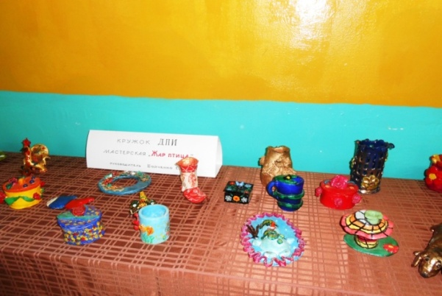  РЕЖИМ РАБОТЫ  КРУЖКА ДПИ  «ЖАР ПТИЦА»:  понедельник 15.00-17.00  вторник 15.00 -17.00  четверг 15.00-17.00  ПРИГЛАШАЕМ В НАШ  КОЛЛЕКТИВ!  В произведениях декоративно – прикладного искусства мы видим мудрость народа, его характер, уклад жизни. В них вложена душа народа, его чувства и его представления о лучшей жизни. Поэтому они имеют такое огромное познавательное значение.  Дети знакомятся с особенностями декоративно – прикладного искусства, у них формируются творческие умения и навыки  Всем этим навыкам ребят учит руководитель кружка «ЖАР ПТИЦА» Садовая Светлана Владимировна  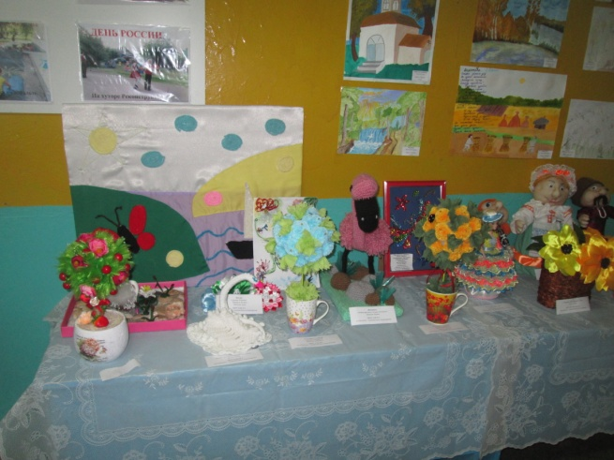 | Краснодарский край,  Ленинградский район,  п. Октябрьский, ул. Мира, 13.  Тел.: 8 (861) 4545360.  РЕЖИМ РАБОТЫ:  Понедельник – пятница, с 9.00 до 18.00. Перерыв с 12.00 до 14.00. Выходные дни: суббота, воскресенье.  СОСТАВИТЕЛЬ: директор МКУ СДК «Вдохновение» Мележик Г.Н.  ПО ВСЕМ ИНТЕРЕСУЮЩИМ ВОПРОСАМ ВЫ МОЖЕТЕ ОБРАТИТЬСЯ В СДК «Вдохновение».  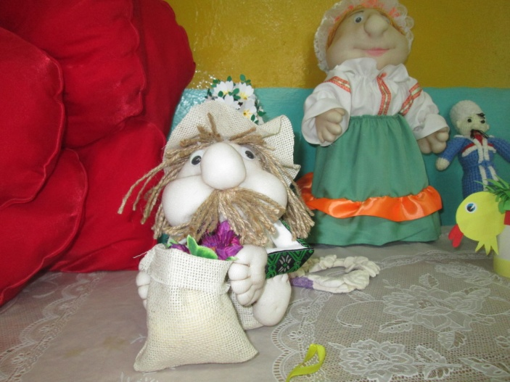  Светлана Владимировна учит детей саму главному – это умению ВИДЕТЬ красоту и гармонию окружающего мира, быть наблюдательным, внимательным и видеть прекрасное вокруг себя  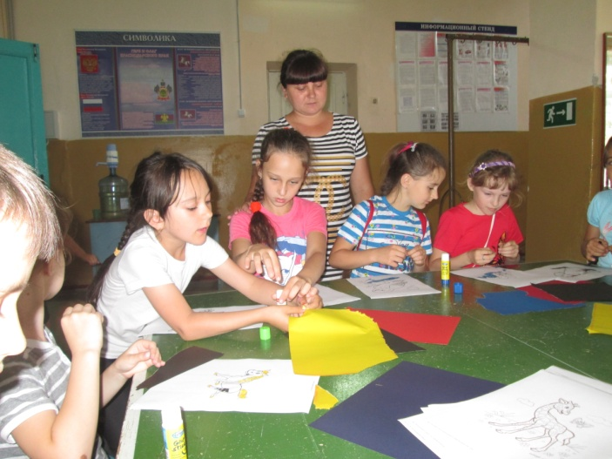  . | Муниципальное казенное  учреждение  Сельский Дом культуры  «Вдохновение»  Новоуманского сельского поселения  п.Октябрьский, 2017 год  К каждому празднику и мероприятию, проводимому в СДК «Вдохновение» ребята готовят поделки и участвуют в тематических выставках  